CURRICULUM VITAE
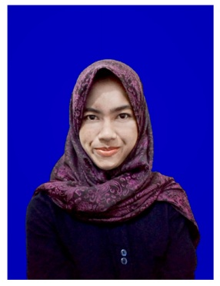
DATA PRIBADI

Nama Lengkap : Rachana Yulianti
Tempat, Tanggal Lahir : Gunungkidul, 22-07-1996
Umur : 19 tahun
Jenis Kelamin : Perempuan
Alamat Asal : Nglumbung Rt 004 Rw 005
Giricahyo Purwosari Gunungkidul 55872
Alamat Sekarang : Jalan Kaliurang Km 6,3 Purwosari
Sinduadi Depok Sleman.
Status : Lajang
Agama : Islam
Kebangsaan : Indonesia
Tinggi/Berat Badan : 165 cm,46 kg
Telpon/HP : +628978295690
Email : rachanayulian@gmail.com

Saya adalah orang yang memiliki tujuan: menjadi orang yang profesional dan sangat baik di bidang kerjanya, solid dalam tim, profesional sebagai manusia dan hamba Allah.
Bekerja keras, cepat belajar, sangat tertarik untuk belajar sesuatu yang baru, berkeinginan untuk berkembang, beradaptasi dalam lingkungan yang baru, berpikiran positif, terbuka terhadap orang lain, dan dapat bekerja secara berkelompok.
PendidikaN

● Mahasiswa Aktif di STMIK Amikom Yogyakarta, Semester 2, D3-Manajemen Informatika (Angkatan 2014)
● SMK Negeri 5 Yogyakarta (2011-2014 )
● SMP Negeri 1 Purwosari Gunungkidul (2008-2011)
● SD Negeri 1 Karangtengah II Purwsari Gunungkidul (2002-2008)
● TK Mukarohmah III Jurug Purwosari Gunungkidul (2001-2002)

KEMAMPUAN PERSONAL

● Komputer :
1. Microsoft Office
2. Corel Draw
3. Photoshop
4. MYOB Accounting
5. Adobe Premiere Pro
● Mengoperasikan internet dan email
● Membuat Design
● Membuat Layout
● Bahasa Indonesia (Aktif) dan English (Pasif)
PENGALAMAN KERJA
● Marketing di PT. Kontak Perkasa Finance (1 Setengah Bulan)
● Praktik Kerja Lapangan Sebagai Designer dan Operator Print di
Saahara Print Shop Jl. Colombo Yogyakarta (2 Bulan)

Demikian Curriculum Vitae ini saya buat dengan sebenar-benarnya.

Yogyakarta, 08 Juni 2015
Hormat Saya,
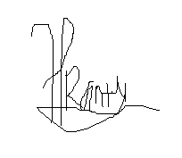
Rachana Yulianti

